Checklist Hernieuwing van de opdracht/het mandaat (in geval van een OOB)
Cliëntnaam |  | Dossiernr.
Cliëntnr. |  | Boekjaar
Medewerker |  | Datum
Vennoot

 | Externe ROTATIE OOB (artikel 132/1 W. Venn. /artikel 3:61 WVV) | Ja/Nee | Niet van toepassing | Opmerking of ref. werkdocument
 | Indien het mandaat betrekking heeft op een organisatie van openbaar belang (OOB) bedoeld in artikel 4/1 W. Venn./artikel 1:12 WVV, heeft de hernieuwing betrekking op de tweede of derde hernieuwing?
 | Zo nee, betreft het hier een openbare aanbestedingsprocedure bedoeld in artikel 17, § 4, a) van Verordening (EU) nr. 537/2014 en heeft de hernieuwing betrekking op de vierde of vijfde hernieuwing?
 | Zo nee, wordt het mandaat uitgevoerd in college en heeft de hernieuwing betrekking op de vierde, vijfde, zesde of zevende hernieuwing?
 | Zo nee, heeft de OOB van het College van toezicht op de bedrijfsrevisoren (CTR) de uitzonderlijke toestemming van 2 jaar verkregen?

 | Interne rotatie OOB (artikel 22, § 3 van de wet van 7 december 2016 en art. 17, § 7 van Verordening (EU) nr. 537/2014) | Ja/Nee | Niet van toepassing | Opmerking of ref. werkdocument
- 5 | Hebben de voor de hernieuwing voorgedragen vaste vertegenwoordigers van het bedrijfsrevisorenkantoor dat de OOB controleert, het mandaat uitgeoefend gedurende minder dan zes jaar?  Zo ja, is er voorzien in de vervanging van de bedrijfsrevisor vaste vertegenwoordiger door een bedrijfsrevisor die gedurende de voorbije drie jaar niet aan de controle heeft deelgenomen?  (De vervangen bedrijfsrevisor(en) mag (mogen) pas na afloop van een periode van minstens drie jaar na het staken van deelname – cooling off-periode – opnieuw deelnemen aan de wettelijke controle van de gecontroleerde entiteit.)
 | Heeft de commissaris een passend mechanisme van geleidelijke rotatie opgezet voor de hoogstgeplaatste personeelsleden binnen de hiërarchie die betrokken zijn bij de wettelijke controle, met inbegrip van ten minste de bedrijfsrevisoren die bij de controleopdracht betrokken zijn?

 |  | Ja/Nee | Niet van toepassing | Opmerking of ref. werkdocument
 | Werd de oorspronkelijke vragenlijst opdrachtaanvaarding herzien, bijgewerkt en gevoegd bij onderhavig document?
 | Werden meer in het bijzonder de volgende aspecten beoordeeld:
 | - Hebben er zich tijdens de controlewerkzaamheden onafhankelijkheidsproblemen gesteld?
Meer in het bijzonder het feit dat
- het kantoor onafhankelijk is in termen van de betalingsmodaliteiten m.b.t. de honoraria, met inbegrip van alle aanzienlijke achterstallige honoraria
- geen enkele vennoot of lid van het auditteam een familiale of zakelijke relatie met de cliënt heeft
- geen enkele vennoot (of nauw verwante persoon) of lid van het auditteam financiële belangen bij de cliënt heeft.
- het kantoor geen verboden niet-controlediensten heeft verleend (zie Checklist Onafhankelijkheid voor elke entiteit / Bijkomende Checklist Onafhankelijkheid voor OOB’s)
- het kantoor niet verboden niet-controlediensten heeft verleend met inachtneming van de bepalingen van het Wetboek van vennootschappen/Wetboek van vennootschappen en verenigingen (zie Checklist Onafhankelijkheid voor elke entiteit / Bijkomende Checklist Onafhankelijkheid voor OOB’s).
 | - Hebben er zich tijdens de controlewerkzaamheden problemen voorgedaan met betrekking tot de integriteit van de cliënt?
 | - Zijn er tijdens de controlewerkzaamheden problemen gerezen met betrekking tot de bekwaamheid van het bedrijfsrevisorenkantoor?
 | Is er of kan er, meer in het bijzonder, geen enkel geschil ontstaan tussen het kantoor of een lid van het auditteam en de cliënt?
 | - Zijn er redenen om aan te nemen dat er in de toekomst problemen zullen rijzen die de normale controlewerkzaamheden in het gedrang kunnen brengen?
 | - Zijn er andere problemen waarmee rekening moet worden gehouden bij het bepalen of een opdrachthernieuwing al dan niet aangewezen is?

Overzicht van de verschillende fasen bij de benoeming van een commissaris binnen een OOB
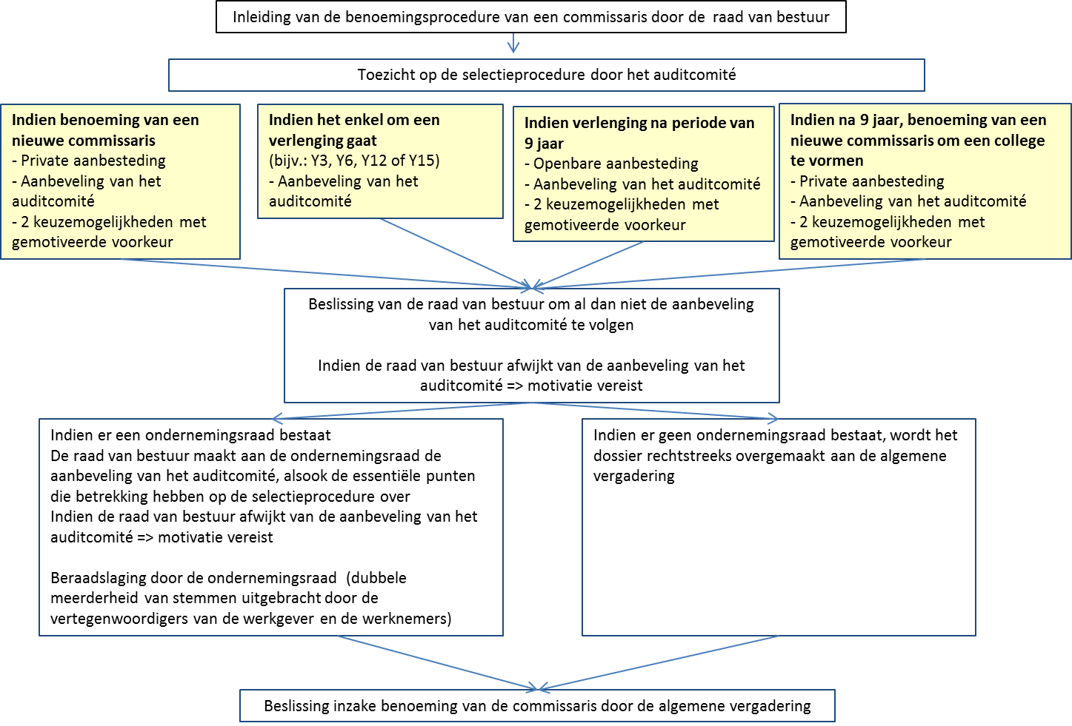
Bron: Marc Bihain, Secretaris-generaal van het IBR,De toegenomen onafhankelijkheidsvereisten voor de commissaris: externe rotatie en niet-controlediensten, TAA 53, 2016, p. 23.

Conclusie:
Rekening houdend met bovenstaande antwoorden, en het in overweging nemen van onze huidige kennis van zaken, zijn we ervan overtuigd dat de cliënt, in de context van de voorgestelde opdracht en de voorzienbare gevolgen voor ons bedrijfsrevisorenkantoor, opnieuw een geschikte cliënt zou zijn.
We zijn ervan overtuigd dat het proces van hernieuwing van de opdracht bij de cliënt kan worden voortgezet.
Als de cliënt niet werd aanvaard, moet dit document worden bijgehouden door de voor de opdracht verantwoordelijke vennoot (of andere bedrijfsrevisor). Dit document moet eerst nagezien worden, alvorens de inhoud wordt bekendgemaakt aan derden.
Onze opdracht zal aanvangen zodra de AV een beslissing heeft genomen. Er kunnen zich nadien echter gebeurtenissen voordoen die de grondslagen van de benoeming kunnen wijzigen. In dat geval vindt een heroverweging van de situatie en zonodig een nieuwe consultatie plaats. In voorkomend geval kan dit aanleiding geven tot een aangepast eindoordeel. Hiervoor kan onderstaande Checklist dienen.

 | Ja/Nee | Opmerking of ref. werkdocument
Zijn we nog steeds onafhankelijk tegenover onze cliënt (indien van toepassing, de gewichtige persoonlijke redenen vermelden)?
Worden we gehinderd bij de uitoefening van onze opdracht (geen gewichtige persoonlijke reden)?
Is gebleken dat we een ernstig meningsverschil hebben met de leiding?
Heeft de verantwoordelijke vennoot het mandaat in de OOB reeds zes jaar opgenomen?

Conclusie:

Functie | Naam | Datum | Handtekening
Voor de opdracht verantwoor-delijke vennoot (of andere bedrijfsrevisor)

Bron (te vermelden bij elk gebruik voor enig ander doel dan dat van een bedrijfsrevisor in het kader van de uitoefening van zijn opdracht): Informatiecentrum voor het Bedrijfsrevisoraat (ICCI).

